
ANTEPROJETO DE LEI Nº ________/2020.

DISPÕE SOBRE ISENÇÃO DE IPTU - IMPOSTO PREDIAL E TERRITORIAL URBANO DE IMÓVEIS DE PROPRIEDADE DE APOSENTADOS E PENSIONISTAS E DÁ OUTRAS PROVIDÊNCIAS.

Art. 1º - Fica isento do pagamento do Imposto Predial e Territorial Urbano, o aposentado ou pensionista, bem como de beneficiário de renda mensal vitalícia paga pelo Instituto Nacional de Seguridade Social e de beneficiário do Programa de Amparo Social ao Idoso, criado pelo Ministério da Previdência e Assistência Social, ou outro programa que venha a substituí-lo.
Art. 2º - A isenção de que cuida o artigo anterior dependerá de requerimento anual, onde o interessado deverá comprovar que:
I – não possui outro imóvel neste Município;
II – utiliza o imóvel como sua residência;
III – seu rendimento mensal, em 1º de janeiro do exercício, não ultrapassa 3 (três) salários mínimos.

Art. 3º - A isenção prevista nesta Lei não exonera o beneficiário do cumprimento das obrigações acessórias a que está sujeito.
Art. 4º - Esta lei entra em vigor na data de sua publicação.
Sala das Sessões, 17 de Agosto de 2020.
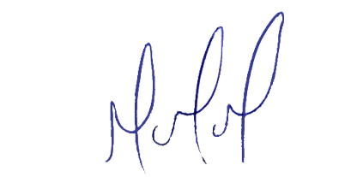
MILTON MARTINS
VEREADOR

JUSTIFICATIVA:

A função social da propriedade é um conceito que foi construído ao longo de muitas décadas. De forma simplificada, dizer que a propriedade atende a uma função social é dizer que ela é utilizada de forma a propiciar justiça social.
Dispõe o art. 5º da Constituição Federal: "Todos são iguais perante a lei, sem distinção de qualquer natureza, garantindo-se aos brasileiros e aos estrangeiros residentes no País a inviolabilidade do direito à vida, à liberdade, à igualdade, à segurança e à propriedade, nos termos seguintes: [...] XXII - é garantido o direito de propriedade; XXIII - a propriedade atenderá a sua função social."
Assim, a função social da propriedade se torna matéria de ordem constitucional, de mesma hierarquia que o próprio direito de propriedade. Com efeito, o instituto está previsto em diversos dispositivos constitucionais, de sorte que se torna princípio direcionador de todo o ordenamento jurídico infraconstitucional.
Da mesma forma, o idoso goza de todos os direitos fundamentais inerentes à pessoa humana, tais como, saúde física e mental e seu aperfeiçoamento moral, intelectual, espiritual e social, em condições de liberdade e dignidade.
Assim, a isenção de IPTU para aposentados e idosos tem como objetivo a melhor qualidade e a manutenção de uma vida digna ao idoso.
Pelos motivos acima apresentados e por objetivar o interesse público geral, espero contar com o voto favorável dos nobres Pares à presente propositura.

